

**13 Septiembre 2022**

**México, Pue.**

**Benemérita Universidad Autónoma de Puebla**

Faculta de Ciencias de la Computación

**Licenciatura en Ciencias de la Computación**

Aplicaciones WEB

**Profesora:** Judith Pérez Marcial

**Alumna:** Valeria Martínez García

201840671

Otoño 2022

Contenido

Descripción de la practica 3

Características HTML5 3

Responsivo 4

# Descripción de la practica

La practica consiste en la creación de un sitio web que contendrá tres páginas como mínimo, los elementos con los que debe de contar son, una lista, una imagen, un enlace, un párrafo y una tabla, aunque pueden contar con más de dos, además de que deben de ser dos tipos de implementación de estilo.

EXTRA: La pagina debe de ser responsiva, y además debe de contener elementos de HTML5, como lo son (header, footer, aside, nav, article)

# Características HTML5

Ahora las paginas contendrán un menú en la parte superior usando la etiqueta <nav>, el contenido con una etiqueta <article>, un encabezado con <header> y un pie de pagina con <footer>, de la siguiente manera

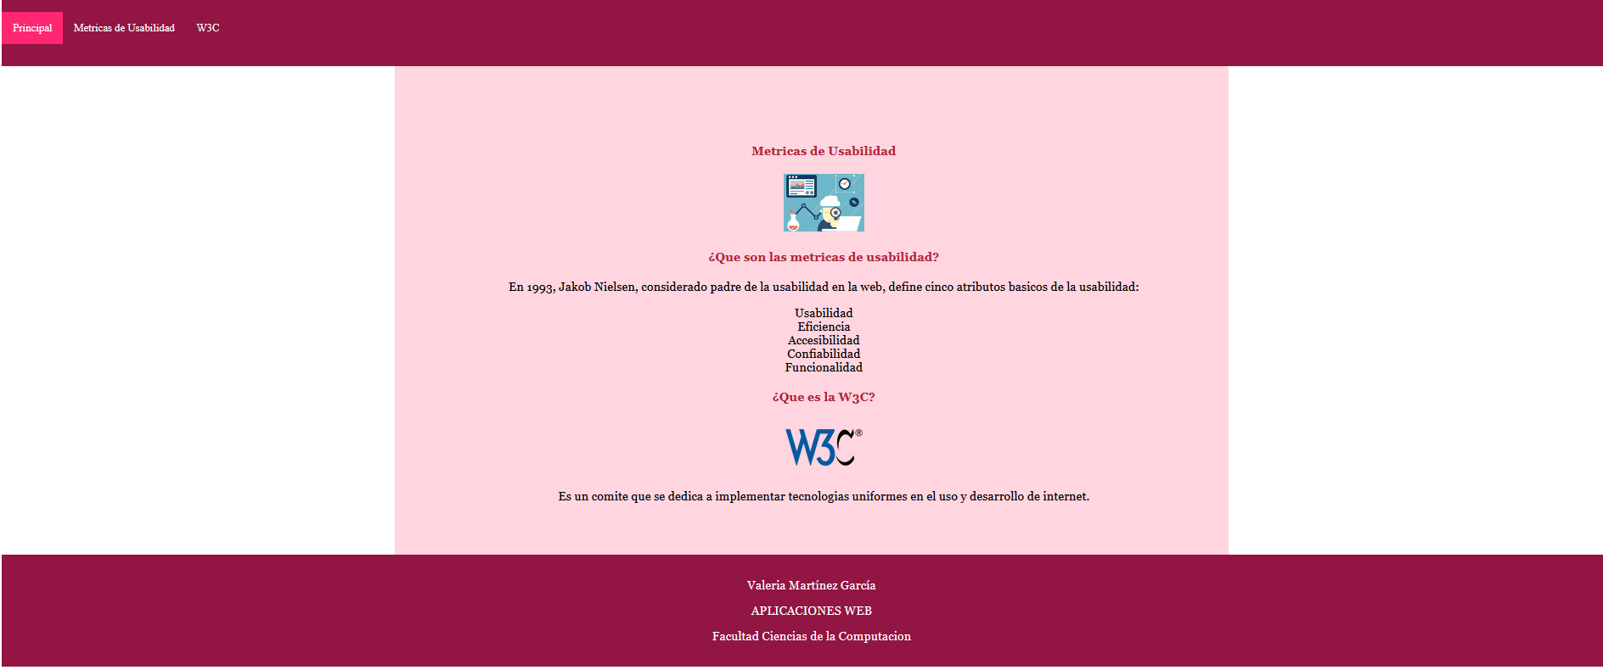

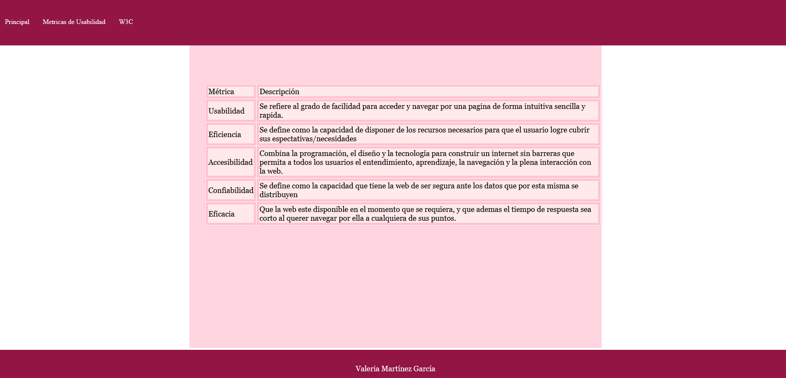

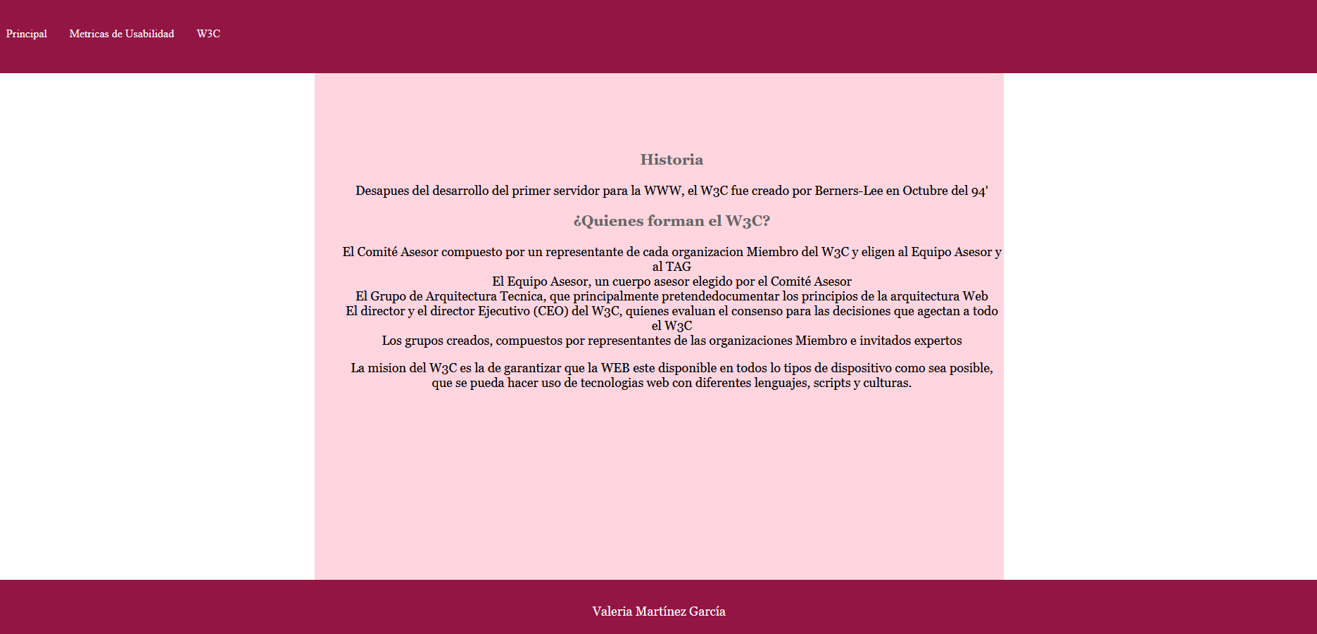

# Responsivo

Teniendo lo siguiente: (añadido después de las imágenes anteriores)

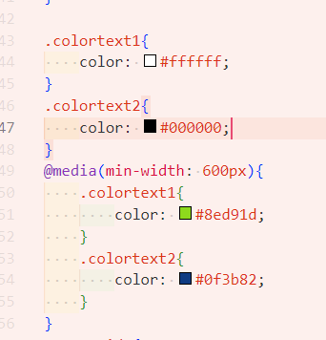

Vemos como aplica los colores al texto:

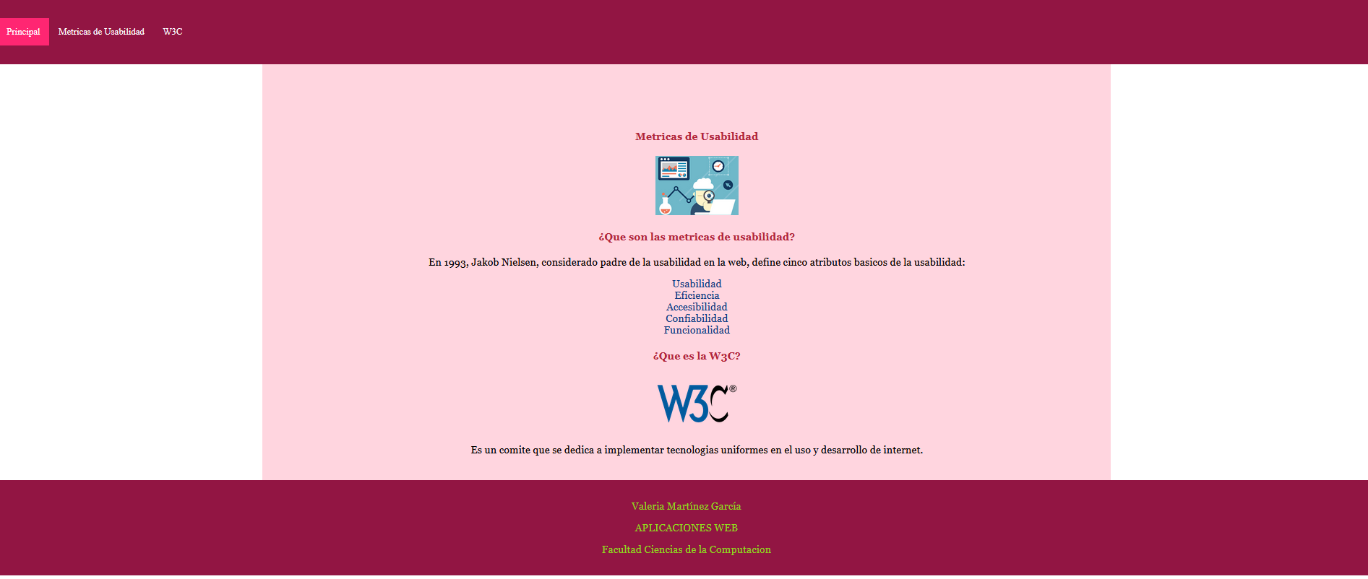

Pero si la ventana es pequeña, los colores del texto ahora son blancos y negros:

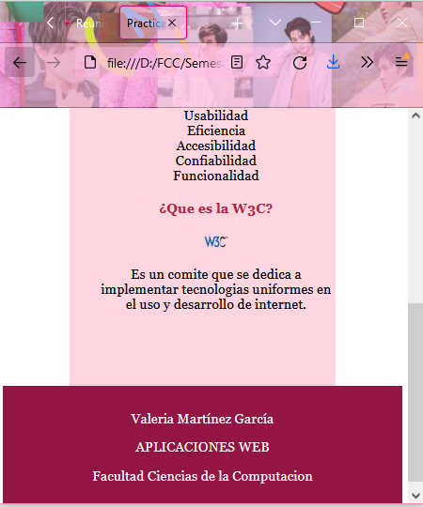

Haciendo pruebas, en lugar de @media(min-width: 600px), usar @media(max-width: 600px)

Cuando la pagina esta a todo lo ancho de mi pantalla, los textos son negros y blancos:

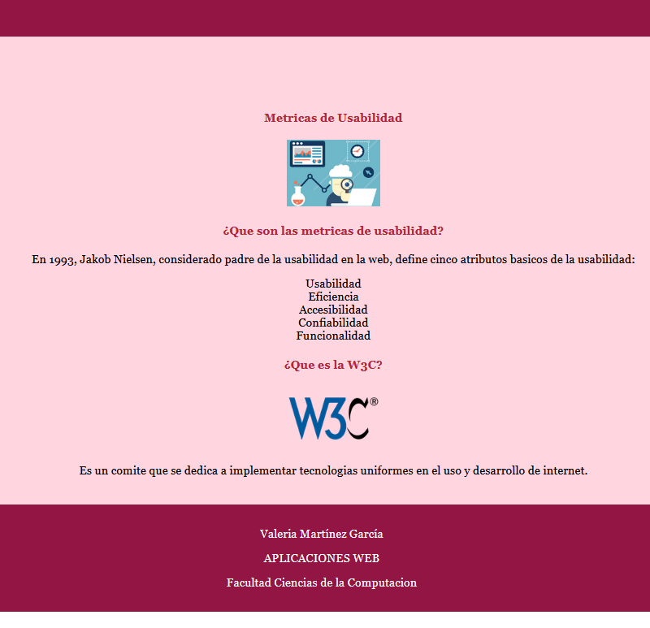

Si cambio el ancho de la página, a uno más pequeño, los colores cambian:

